Муниципальное специальное (коррекционное) образовательное учреждение для обучающихся, воспитанников с отклонениями здоровья «специальная (коррекционная) общеобразовательная школа №2

VII - VIII вида»

КВН

«ВЕСЁЛАЯ ОРФОГРАФИЯ»



Составила

Учитель I категории

Бурматова Е.П.

2013г.

Ведущий. Знание – это загадочная книга человеческой мудрости, которая всех людей планеты в любом возрасте поражает своими удивительными страницами. Перелистать эти загадочные страницы невозможно никогда, а значит, на протяжении всей своей жизни, ежедневно человек открывает новую страницу книги знаний, становится мудрее и грамотнее.

(*Звучит музыка о школе. Входят двое учеников – ведущих в дальнейшем – помощники учителя.)*

Девочка. Знанье свет, а неученье – тьма!

Это истина права.

Приглашаем всех ребят

С нами вместе поиграть!

Мальчик. Вместе с юмором и шуткой,

Знаньям уделим минутку

И проверим, кто из вас

Больше знает в этот час.

Ведущий. Сегодня три самые дружные команды, которые встречаются в Клубе весёлых и находчивых, отправляются в загадочный мир слова.

Но вначале мы должны поприветствовать наших знатоков. Встречайте!

*Приветствие команд в Клубе весёлых и находчивых.*

*Приветствие жюри.*

Вам и слава и почёт!

Все мы любим точный счёт.

**Ведущий**

А теперь мы поиграем.

Вы готовы? Начинаем?

Иль сомнения у вас?

Начинаем! В добрый час!

**Проходит жеребьёвка среди команд.**

**1 – й конкурс – «Разминка»**

За правильный ответ команда получает 1 балл.

3 класс

Превратите большой двор в маленький (дворик)

Превратите маленький домик в большой (дом)

Превратите рыбу в человека (рыбак)

Когда она приходит, мы ложимся спать (ночь)

Она радует нас на Новый год (ель)

4 класс

Он быстро тает под солнцем (снег)

Он дует круглый год и бывает различной силы (ветер)

Превратите машину в человека (машинист)

Превратите мел в мелкое место на реке (мель)

Превратите полку в танец (полька)

**2 конкурс «Один ум – хорошо, а два – лучше»**

Один ум – хорошо, а два – лучше. Поэтому лучше, если в этом конкурсе принимает участие команда, а не один участник. В ходе этого конкурса необходимо составить из двух половинок известные пословицы.

За правильно составленную пословицу – 1балл.

3 класс

*Первые половинки: Вторые половинки:*

* В гостях хорошо, всегда пригодится.
* Новых друзей наживай, а дома лучше.
* Поспешишь - век учись.
* Век живи - а старых не забывай.
* Грамоте учиться - людей насмешишь.

4класс

*Первые половинки: Вторые половинки:*

* При солнышке тепло, не вырубишь топором.
* Согласие да лад – тот много знает.
* Дерево держится корнями, а при матери добро.
* Кто много читает – в семье клад.
* Что написано пером, а человек друзьями.

**3 конкурс «Капитанов»**

**«Составь текст»**

**Описание:** Каждый капитан получает набор предложений, которые должны расположить по порядку, чтобы получился рассказ.

**3 класс.**

* Снег покрыл поля, тропинки в лесу.
* Они катаются на лыжах, строят крепости.
* Дует порывистый ветер.
* Реки и пруды покрылись льдом.
* Наступила зима.
* Дети рады зиме.

Текст.

*«Пришла зима»*

Наступила зима. Дует порывистый ветер. Снег покрыл поля, тропинки в лесу. Реки и пруды покрылись льдом. Дети рады зиме. Они катаются на лыжах, строят крепости.

**4 класс.**

* Замёрзли реки, пруд за деревней.
* Они играют в снежки, бегают на коньках по гладкому льду.
* Дует холодный ветер.
* Снег покрыл поля, крыши домов, тропинки в лесу.
* Наступила зима.
* Рады ребятишки.

Текст.

*«Пришла зима»*

Наступила зима. Дует холодный ветер. Снег покрыл поля, крыши домов, тропинки в лесу. Замёрзли реки, пруд за деревней. Рады ребятишки. Они играют в снежки, бегают на коньках по гладкому льду.

**Ира «На одну букву»**

Приглашается 1 участник команды. Ему задаётся буква «М». На все вопросы он должен давать ответы на букву «М»

* Как твоё имя? (Миша)
* А фамилия? (Малинин)
* В каком городе ты живёшь? (Магнитогорске)
* Что ты любишь кушать?
* Куда поедешь летом?
* А на чём?
* Кто тебя там будет встречать?
* Что привезёшь в подарок?

**4 конкурс «Знаток слов»**

Придумать как можно больше слов, начинающихся на А. (Команды выполняют задание за 1 минуту)

**5 конкурс «Грамотей»**

« Мы обычные слова,

Всех нас знает каждый.

Мы содержим букву А

Трижды или дважды.

Иногда всего одну

( Только не в начале)

Но сегодня…- ну и ну!-

Все они сбежали».

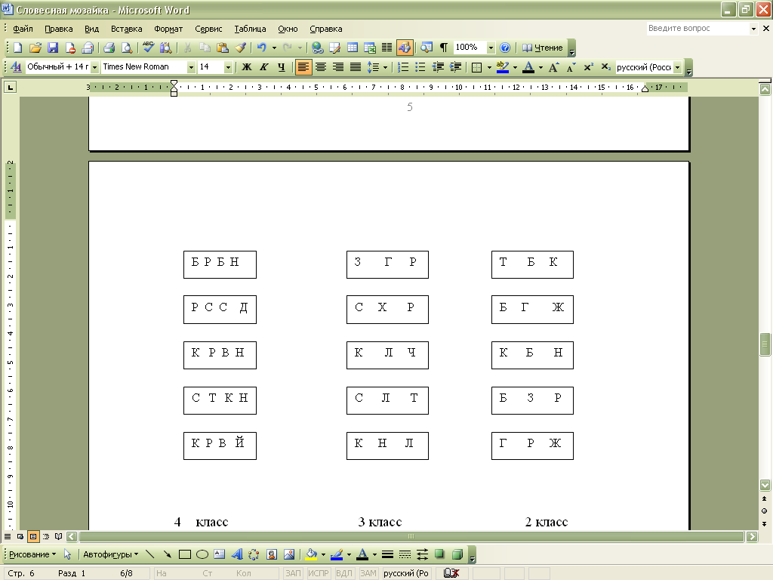

За правильное слово 1 балл

**6 конкурс «Допиши слово»**

Для каждой команды записан столбик слогов. Надо дописать так, чтобы получилось слово.

3 класс 4 класс

Во - (рона) за – (каз)

ре – (бята) ко – (лос)

мо – (роз) ре – (ка

по – (суда) во - (да)

бу – (фет) ша – (лаш)

**7 конкурс «Кто больше?»**

Из букв слова «Транспорт» составьте как можно больше новых слов

**8 конкурс «Ребусы»**

Наш КВН пришёл к финалу,

Мы потрудились все на славу.

Пора итоги подводить,

Не грех команды наградить.

Жюри подводит итоги конкурсов.

Награждение команд.

Муниципальное специальное (коррекционное) образовательное учреждение для обучающихся, воспитанников с отклонениями здоровья «специальная (коррекционная) общеобразовательная школа №2

VII - VIII вида»